Bow Jinn Shin Hua Yuan School

【新華園4月大事】
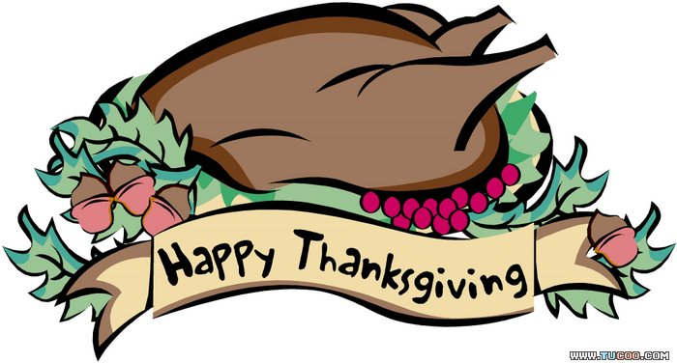
日期 | 活動 | 活動月
4/04~4/07 | 兒童.清明連續假期
4/03(三) | 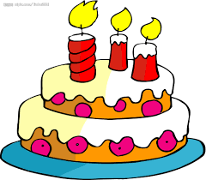  慶生會~祝小壽星-生日快樂 |   ~兒童節快樂~
4/03(三) | 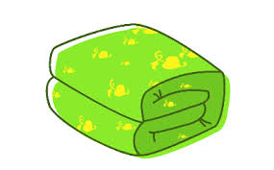  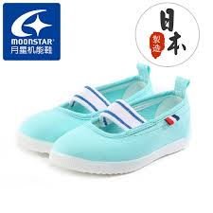  發回~棉被 室內鞋 清洗
4/12(五) | 發回~棉被 室內鞋 清洗
4/19(五) | 發回~棉被 室內鞋 清洗
4/22(一) | 語文Line活動
4/26(五) | 發回~棉被 室內鞋 清洗

※4月4日兒童節、4月5日清明節，為國定假期放假，特此通知。
4月慶生名單

大班 | 侯昇治.黃薺萱.陳奕璇
中班
小班 | 關語潔
幼幼班

愛的小語

～以愛為出發點，以讚美、鼓勵、肯定的方式～

提供孩子溫暖接納的家庭氣氛，可以給孩子最大的支持！

